КНИЖНАЯ ВЫСТАВКА:
«АНТИТЕРРОР, ИСТОРИЯ ПОДВИГА»

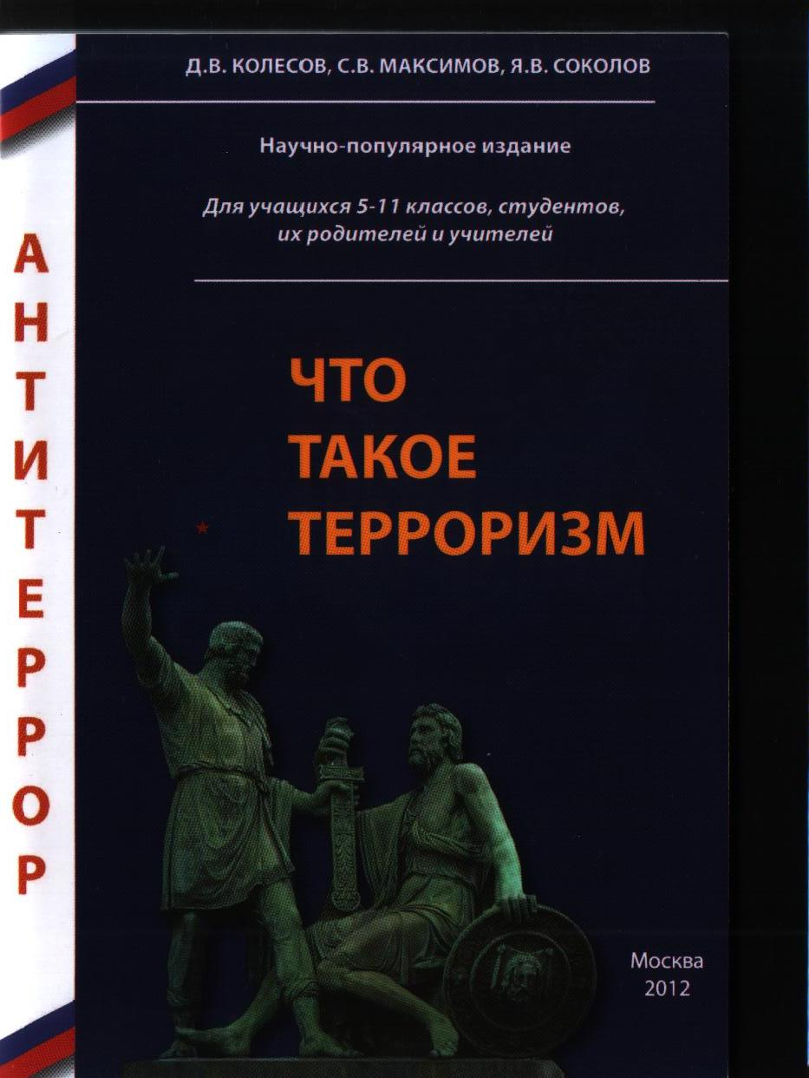

Колесов, Д. В. Что такое терроризм [Текст] Научно популярное издание для учащихся 5 – 11 классов, студентов, их родителей и учителей / Д. В. Колесов, С. В. Максимов, Я. В. Соколов. - М.: ИГП РАН, 2012. – 42 с. : ил.
Брошюра направлена на развитие гражданского сознания учащихся-подростков общеобразовательных школ, а также студентов учреждений системы среднего и высшего профессионального образования.
Рассчитана на создание условий для активного обсуждения некоторых аспектов проблем терроризма и борьбы с ним на учебных занятиях (граждановедение, обществознание, ОБЖ, новейшая история и др.), а также в структуре классных часов и других элементов воспитательных систем. Создает возможности для обсуждения проблемы с родителями учащихся. Тексты разделов включают элементы методики, позволяющей сообщать занятиям интерактивный характер.
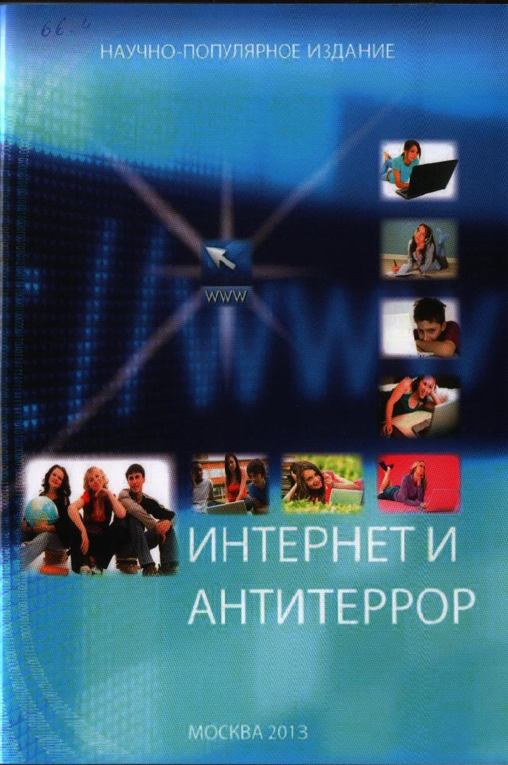

Штейнбух, А.Г. Интернет и антитеррор [Текст] : для учащихся средних и старших классов общеобразовательных школ, студентов вузов, их родителей, и специалистов различных областей / А.Г.Штейнбух. – М.: ИГП РАН, 2013. – 31 с.

Указанное пособие предназначено для предупреждения экстремистских взглядов и поведения молодежи, а также противодействия распространению идеологии терроризма в сети «Интернет».
Данное пособие может использоваться на учебных занятиях по предметам «Обществознание» и «Основы безопасности жизнедеятельности», а также в системе воспитательной внеклассной и внешкольной работы.

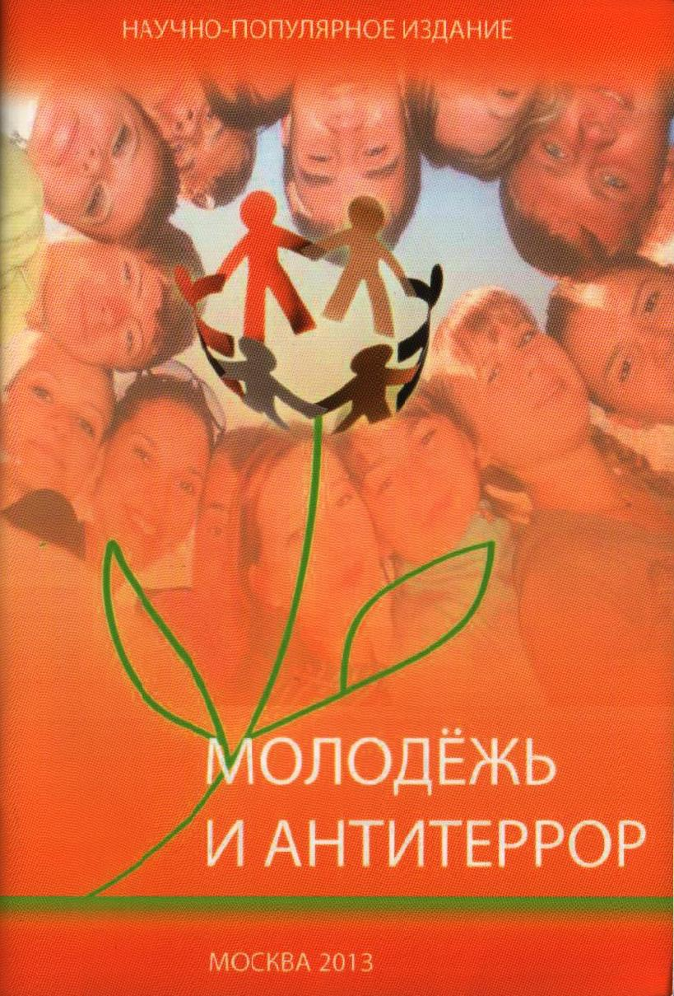

Караваев, А. Г. Молодёжь и антитеррор [Текст]: для учащихся средних и старших классов общеобразовательных школ, студентов вузов, их родителей, и специалистов различных областей /А. Г. Караваев. – М.: ИГП РАН, 2013. – 31 с.

В учебном пособии раскрывается сущность терроризма. Дается анализ видов террористических актов. Анализируются особенности подросткового и юношеского возраста и риск втягивания молодёжи в террористические секты. Раскрываются способы вовлечения людей в совершение терактов.
Показывается роль государства и российских граждан в борьбе с терроризмом. Даются рекомендации по выявлению признаков подготовки террористического акта. Излагаются принципы поведения в ситуациях, связанных с террористическими угрозами.
Данное пособие может использоваться на учебных занятиях по предметам «Обществознание» и «Основы безопасности жизнедеятельности», а также в системе воспитательной внеклассной и внешкольной работы.

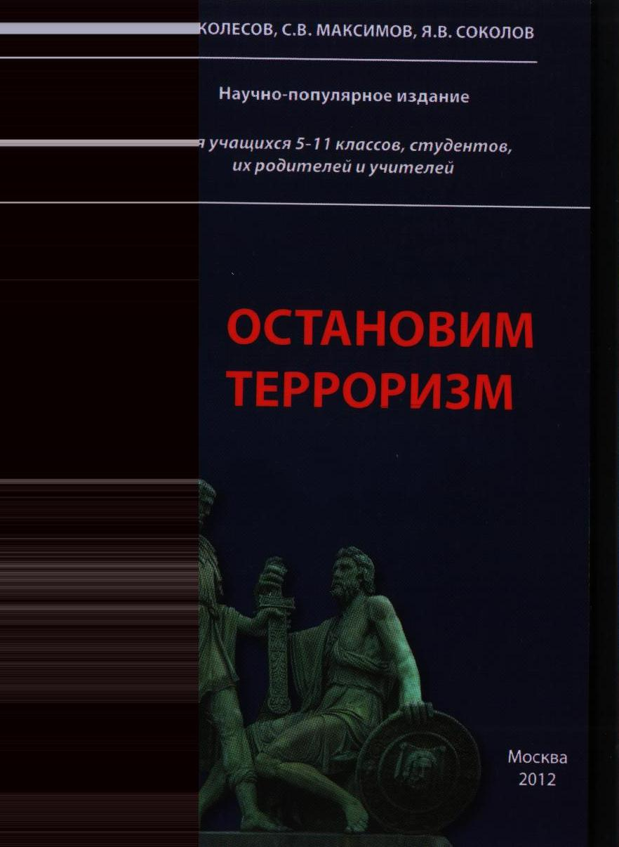

Колесов, Д. В. Остановим терроризм [Текст] Научно популярное издание для учащихся 5 – 11 классов, студентов, их родителей и учителей / Д. В. Колесов, С. В. Максимов, Я. В. Соколов. - М.: ИГП РАН, 2012. – 42 с.

В брошюре представлен материал, способствующий развитию гражданского сознания учащихся-подростков общеобразовательных школ, а также студентов учреждений системы среднего и высшего профессионального образования.
Содержание рассчитано на создание условий для активного обсуждения некоторых аспектов проблем терроризма и борьбы с ним на учебных занятиях (гряжладоведение, обществознаяне. ОБЖ, новейшая история и др.), а также в структуре классных часов и других элементов воспитательных систем. Создает возможности для обсуждения проблемы с родителями учащихся.
Тексты разделов включают элементы методики, позволяющей сообщать занятиям интерактивный характер.
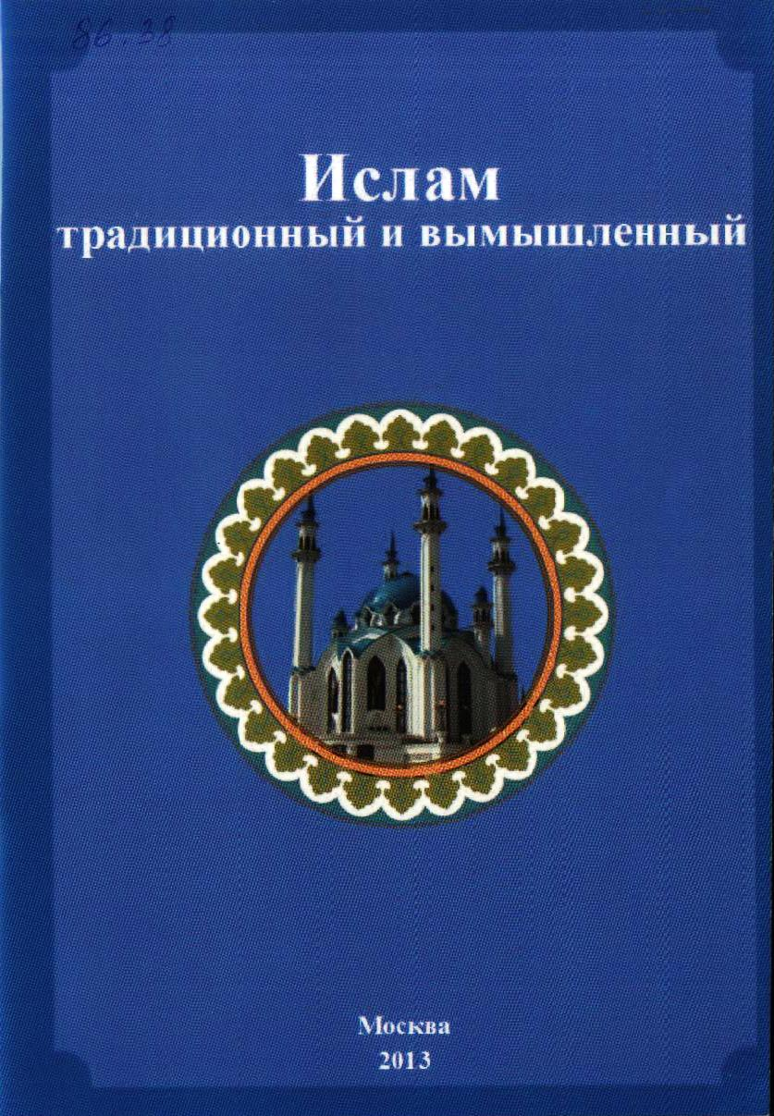

Хайдаров, Ф.А. Ислам традиционный и вымышленный [Текст] : Научно-популярное издание для учащихся средних и старших классов общеобразовательных школ, студентов вузов, их родителей, и специалистов различных областей / Ф.А. Хайдаров. - М. : ИГП РАН, 2013. – 36 с.

Содержание предназначено для учебных занятий (основы религиозной культуры и светской этики, граждановедение, обществознание, ОБЖ, новейшая история и др.), а также в структуре классных часов и других элементов воспитательных систем.
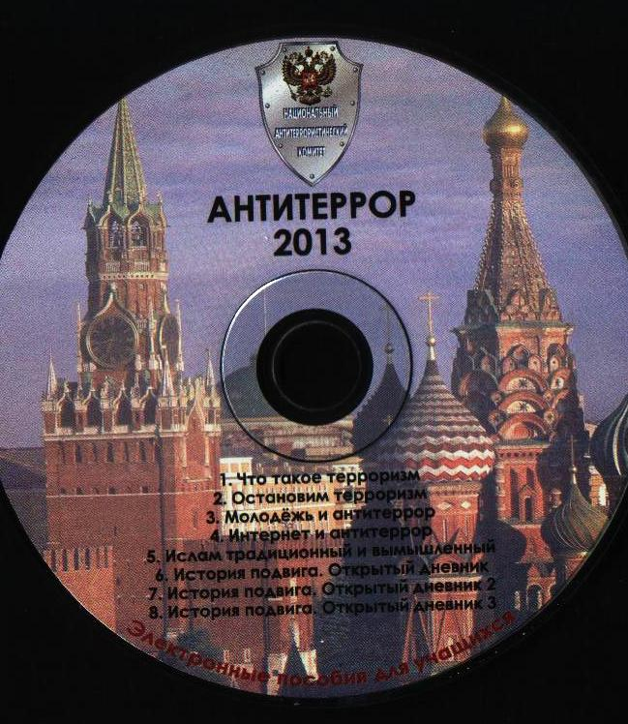

Антитеррор 2013 [Электронный ресурс] : электронное пособие для учащихся. - М.: ИГП РАН, 2013. – 1 электр. опт. диск

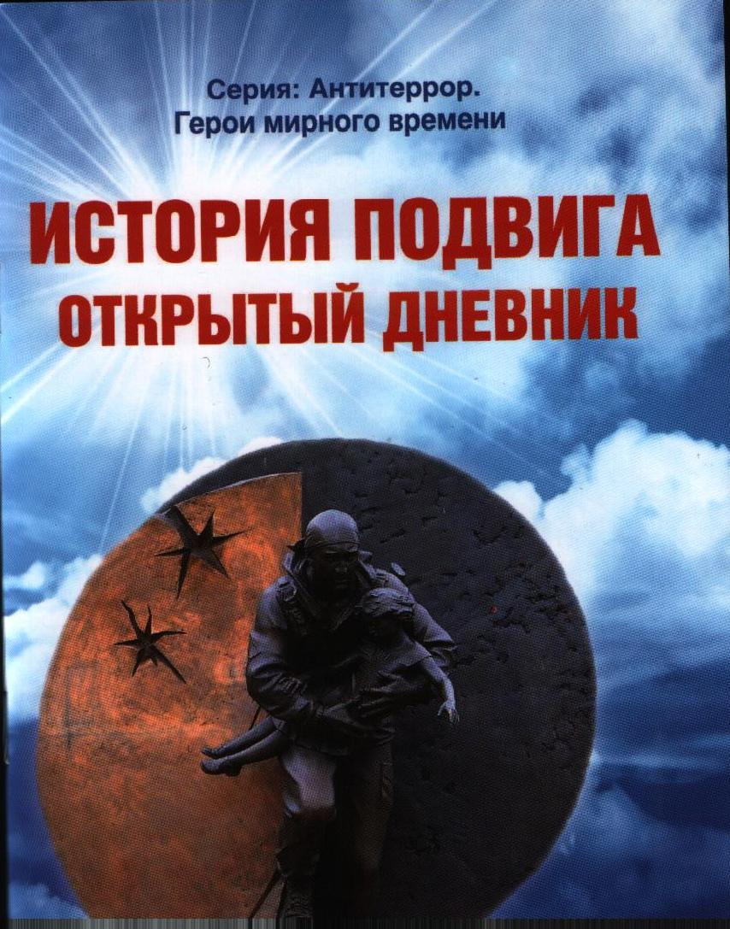

История подвига [Текст] : открытый дневник: докуменально-художественный сборник для школьников среднего и старшего возраста / авт.-сост. А. Г. Леднёв. – М. : ИГП РАН, 2013. – 37 с. : ил. ( Антитеррор. Герои мирного времени)

В книге собраны рассказы о людях, совершивших подвиги в мирное время. Память о них вечна. Офицерам Бислана, их подвигам посвящена эта книга.
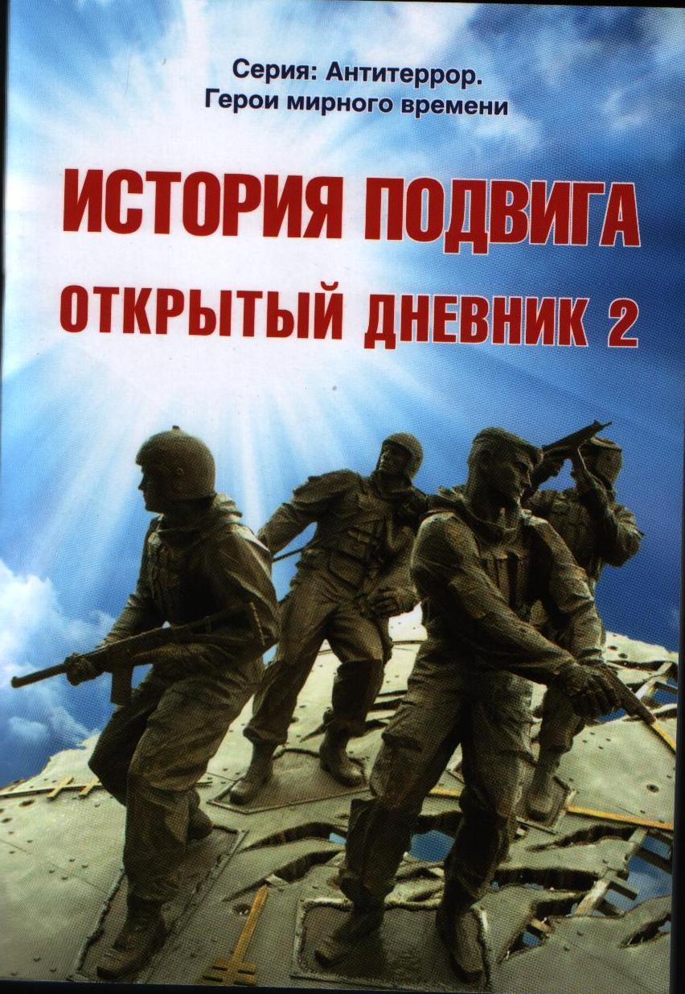

История подвига [Текст] : открытый дневник 2 : докуменально-художественный сборник для школьников среднего и старшего возраста / авт.-сост. А. Г. Леднёв. – М. : ИГП РАН, 2013. – 52 с. : ил. ( Антитеррор. Герои мирного времени)

В национальном антитеррористическом комитете России собрано немало материалов, посвящённых подвигу в мирное время. Среди свершивших его не только люди военных профессий, но и мирные жители, принявшие неравный бой и победившие смерть. Многие из них представлены к званию «Герой России» орденам и медалям. Их именами названы улицы, школы, корабли. Но главное, что есть и навсегда останется в людских сердцах, так это Память о них и наша величайшая Благодарность, за то, что они сделали. Героям мирного времени, совершившим военный подвиг, посвящена эта книга.

